**LABORATORIO III - EJERCICIO INTEGRADOR – PRIMER PARCIAL**

1)Crear una página de log in que recibirá email y password y que redirecciona a main.html al hacerse click en el botón “Sign in”.

1. Utilizar Bootstrap.
2. Al hacerse click en el botón “Sign in” se envían los datos en una request AJAX(POST). Los datos deben viajar con el siguiente formato:

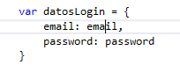

url servidor login: <http://localhost:1337/login>

1. NO usar JQuery.

2)Una vez recibidos los parámetros de preferencias del servidor, redireccionar a main.html pasándolos como parámetros en la URL (siempre y cuando la propiedad “autenticado” del objeto que retorna el servidor tenga el valor “si”).





3)Crear la página main.html. Esta página recibirá los parámetros de preferencias de usuario en la URL y los mostrará en una tabla. Además, aplicará las preferencias en una etiqueta. También tendrá un botón que realizará una request de AJAX y al retornar cambiará las preferencias de color y fuente.

1. Usar JQuery para acceder al DOM como para realizar peticiones AJAX.
2. Para obtener los valores de los parámetros que vienen en la URL usar la siguiente función:

function getParameterByName(name, url) {

if (!url) url = window.location.href;

name = name.replace(/[\[\]]/g, "\\$&");

var regex = new RegExp("[?&]" + name + "(=([^&#]*)|&|#|$)"),

results = regex.exec(url);

if (!results) return null;

if (!results[2]) return '';

return decodeURIComponent(results[2].replace(/\+/g, " "));

}

1. Para cambiar las preferencias, enviar una petición al servidor en un JSON con los valores actuales.

url servidor para cambio de preferencias:

<http://localhost:1337/cambiarPreferencias>

formato JSON:

Tendrá los atributos “color” y “fuente”. Los respectivos valores serán tomados desde la tabla (siempre usando JQuery).

**INDEX.HTML**

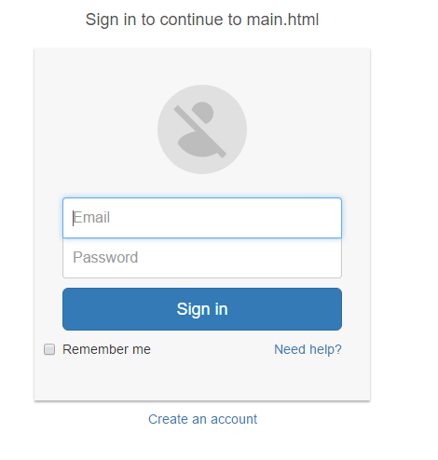

**MAIN.HTML**

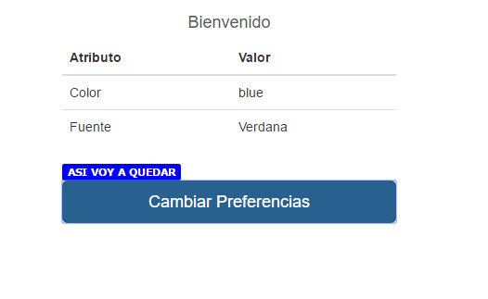

***NOTA***: PARA CORRER EL SERVIDOR EJECUTAR LA CONSOLA DE NODE JS Y CORRER EL COMANDO “NODE [PATH SERVER.JS]”

EJEMPLO:



**NOTA2**: TAMBIEN PUEDEN APUNTAR A

<http://utnfralaboiii.azurewebsites.net/login>

<http://utnfralaboiii.azurewebsites.net/cambiarPreferencias>